ΣΥΛΛΟΓΟΣ ΕΚΠΑΙΔΕΥΤΙΚΩΝ Π. Ε. Μαρούσι 30 – 3 – 2026
ΑΜΑΡΟΥΣΙΟΥ Αρ. Πρ.: 88
Ταχ. Δ/νση: Μαραθωνοδρόμου 54
Τ. Κ. 15124 Μαρούσι
Τηλ.: 2108020697 Fax:2108020697
Πληροφ.: Δ. Πολυχρονιάδης 6945394406
Email:syll2grafeio@gmail.com
Δικτυακός τόπος: http//: www.syllogosekpaideutikonpeamarousiou.gr

ΠΡΟΣ: Το Δ. Σ. της Δ. Ο. Ε.

Κοινοποίηση: Συλλόγους Εκπ/κών Π. Ε. της χώρας, ΤΑ ΜΕΛΗ ΤΟΥ ΣΥΛΛΟΓΟΥ ΜΑΣ

Θέμα: « Διαβιβαστικό Αγωγής που κατατέθηκε σε βάρος του Σ. Ε. Π. Ε. Αμαρουσίου & του Προέδρου του ομώνυμου σωματείου – Πρόταση ενεργειών προς το Δ. Σ. της Δ. Ο. Ε.».

Αγαπητοί/-ες συνάδελφοι – συναδέλφισσες μέλη του Δ. Σ. της Δ. Ο. Ε.,

σας διαβιβάζουμε τα έγγραφα της δικαστικής Αγωγής που κατατέθηκε σε βάρος του σωματείου μας και σας παρακαλούμε για: α) για την άμεση έκδοση ανακοίνωσης στήριξης του σωματείου μας και του Προέδρου του Δ. Σ. συναδέλφου Δ. Πολυχρονιάδη, β) την συνδικαλιστική, νομική και οικονομική στήριξη του σωματείου μας και του Προέδρου του Δ. Σ. στην δικαστική μάχη που ανοίγεται μπροστά μας, γ) την λήψη σχετικής απόφασης για στάση εργασίας και συγκέντρωση συμπαράστασης την ημέρα (22 – 4 – 2027) της διεξαγωγής της δίκης στο πολυμελές Πρωτοδικείο Αθηνών, δ) την από κοινού επίσκεψη αντιπροσωπείας των μελών του Δ. Σ. της Δ. Ο. Ε. και των μελών του Δ. Σ. του Σ. Ε. Π. Ε. Αμαρουσίου στο 4^{ο} Δημ. Σχ. Μελισσίων για την στήριξη των συναδέλφων – μελών του συλλόγου των διδασκόντων του ομώνυμου σχολείου, ο Διευθυντής του οποίου έχει στραφεί δικαστικά ενάντια στο σωματείο μας και στον Πρόεδρο του Δ. Σ. του.
Παρακαλούμε για τις δικές σας ενέργειες.

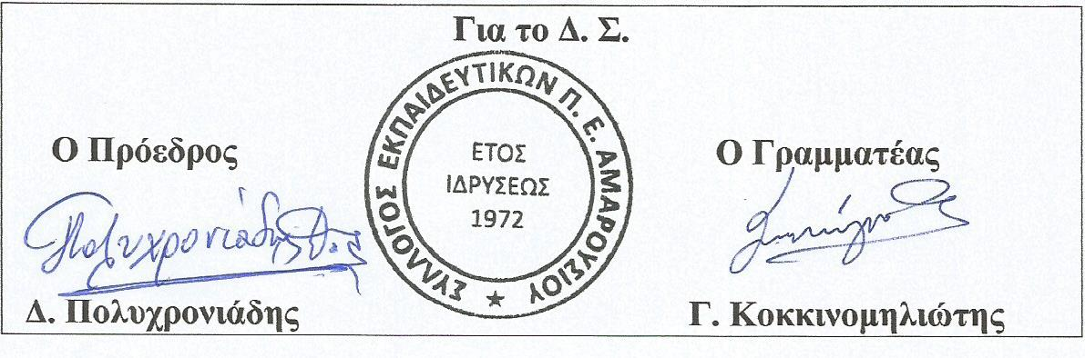

Συνημμένα έγγραφα: α) Δικόγραφα – κλητήριο θέσπισμα Αγωγής εναντίον του Συλλόγου Εκπ/κών Π. Ε. Αμαρουσίου, β) Δικόγραφα – κλητήριο θέσπισμα Αγωγής εναντίον του Προέδρου του Σ. Ε. Π. Ε. Αμαρουσίου Δημητρίου Πολυχρονιάδη, γ) Ανακοίνωση του Δ. Σ. του Σ. Ε. Π. Ε. Αμαρουσίου σχετικά με την Αγωγή που κατατέθηκε ενάντια στο σωματείο και στον Πρόεδρο του Δ. Σ. του, δ) ψηφίσματα συμπαράστασης Σ. Ε. Π. Ε. & Ε. Λ. Μ. Ε. της χώρας και λοιπών σωματείων προς τον Σ. Ε. Π. Ε. Αμαρουσίου και τον Πρόεδρο του Δ. Σ. του*, ε) ερώτηση που κατατέθηκε στη Βουλή των Ελλήνων προς την κα Υπουργό Παιδείας για το θέμα**.

*Ψηφίσματα συμπαράστασης
Σ. Ε. Π. Ε. : 1) «Ο Περικλής», 2) Ζ΄Θεσσαλονίκης « Ο Φίλιππος», 3) Νίκαιας, 4) Μεσσηνίας, 5) Ξάνθης, 6) Γλυφάδας – Βάρης – Βούλας – Βουλιαγμένης, 7) Παλαιού Φαλήρου, 8) Κορινθίας, 9) Νέας Σμύρνης, 10) «Ρόζα Ιμβριώτη», 11) Σύρου – Τήνου – Μυκόνου, 12) Πειραιά « Η Πρόοδος », 13) «Ο Παρθενώνας», 14) Αιγάλεω, 15) «Κ. Σωτηρίου», 16) «Γ. Σεφέρης», 17) Αν. Αττικής «Ο Σωκράτης», 18) Α΄ Σύλλογος Αθηνών Εκπ/κών Π. Ε., 19) Ζακύνθου «Δ. Σολωμός», 20) Σαλαμίνας, 21) «Αριστοτέλης» Αθηνών, 22) Χαϊδαρίου, 23) Β΄ Αν. Θεσσαλονίκης « Μέγας Αλέξανδρος», 24) Δήμων Πύργου – Αρχαίας Ολυμπίας, 25) Κερατσινίου – Περάματος, 26) Λαγκαδά, 27) Α΄ Πειραιά « Ρήγας Φεραίος», 28) Σικυώνας – Ξυλοκάστρου, 29) Κορινθίας, 30) Κύμης, 31) « Η Αθηνά», 32) Καλλιθέας – Μοσχάτου, 33) Ημαθίας, 34) Κεφαλονιάς – Ιθάκης, 35) Αργυρούπολης – Αλίμου Ελληνικού « Ο Θουκιδίδης».

Ε. Λ. Μ. Ε.: 1) Γ΄ Δυτ. Αττικής, 2) Κέρκυρας, 3) Φωκίδας, 4) Ε΄ Θεσσαλονίκης, 5) Λασιθίου, 6) Ν. Σμύρνης – Καλλιθέας – Μοσχάτου, 7) Γ΄Θεσσαλονίκης, 8) Β΄ Έβρου, 9) Χανίων, 10) Α΄ Δυτ. Αττικής.

- Σύλλογος Εργαζομένων στα Φροντιστήρια Καθηγητών (Σ. Ε. Φ. Κ.).

** ερωτήσεις υποβληθείσες στη Βουλή των Ελλήνων
- Ερώτηση της βουλευτού Κ. Μάλαμα

